Руководство по эксплуатации Limpar 120 PRO

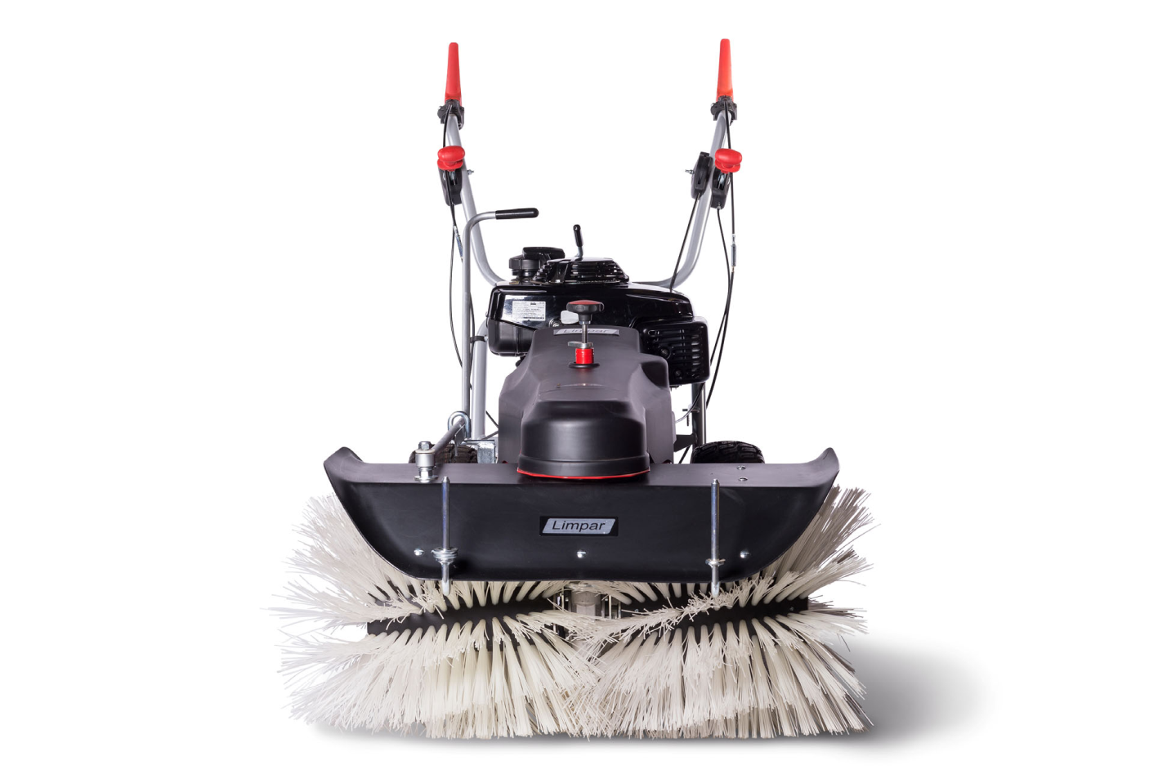

4F Maschinentechnik GmbH

Am Gasspeicher 6, D-49453 Rehden, Германия Телефон: +49 (0) 5446 9970 40, Факс: +49 (0) 5446 9970 42
info@4-f.de - www.limpar.de
© 4F Maschinentechnik GmbH

Содержание

Содержание 2
- Безопасность 4
  - Использование по назначению 4
  - Использование не по назначению 5
  - Мониторинг технических характеристик изделия 5
  - Требования к персоналу 6
  - Зона опасности 6
  - Спецодежда ..8
  - Предохранительные и защитные устройства 8
    - Предохранительные выключатели 8
    - Крышка щеточного механизма 8
    - Защитный кожух 8
  - Предписания по безопасности и профилактике несчастных случаев ..9
  - Утилизация 11
  - Предупреждающие знаки на подметальной машине 12
- Описание 13
  - Заводская табличка 13
  - Обзор 14
  - Технические данные 15
- Ввод в эксплуатацию 16
  - Распаковка 16
  - Регулировка руля 17
  - Монтаж поворотного рычага для боковой регулировки щетки 18
  - Монтаж винта с барашком для регулировки
щетки по высоте 20
- Управление 21
  - Подготовительные работы 24
    - Регулировка руля 24
    - Регулировка щетки по высоте 24
    - Контроль уровня моторного масла 24
    - Заправка топливом 24

4.2 Режим подметания . . . . . . . . . . . . . . . . . . . . . . . . . . .
. . . . . 27
4.2.1 Запуск двигателя . . . . . . . . . . . . . . . . . . . . . . .
. . 27
4.2.2 Останов двигателя . . . . . . . . . . . . . . . . . . . . . .
. . 27
4.2.3 Включение и выключение привода движения .
. . . . . . . . . 28
4.2.4 Настройка скорости движения 28
4.2.5 Включение и выключение привода щеточного механизма . . . . 29
4.2.6 Настройка скорости вращения щетки . . . . . . .
. 29
4.2.7 Боковая регулировка щетки . . . . . . . . . 30
5 Техобслуживание и содержание в исправности . . . . .
. . . . . . . . . . . . . . . 30
5.1 Предписания по технике безопасности, служивания и содержанию в исправности . . . . . . . . . . . . . . . . . . .
. . . . . . 30
5.2 Регулярные работы по техобслуживанию . . . . . . . . .
. . . . . . . 32
5.2.1 График техобслуживания . . . . . . . . . . . . . . . . .
. . . . . . . . 32
5.2.2 Записи в журнале техобслуживания . . . . . . . .
. . . . . . . . 32
5.2.3 Проверка хода тормозных тросов 32
5.2.4 Контроль давления в шинах 34
5.2.5 Чистка подметальной машины . . . . . . . . . . . . .
. . . . . 34
5.2.6 Проверка и чистка воздушного фильтра . . . . .
. . . . . . . . . 34
5.3 Перечень проведенных работ по техобслуживанию и содержанию в исправности . . . . . . . 35
6 Вывод из эксплуатации и консервация 36
7 Неисправности и их устранение 36
8 Комплектующие . . . . . . . . . . . . . . . . . . . . . . . . . . . . . . . . . .
. . . . . 37
8.1 Мусоросборочный контейнер . . . . . . . . . . . . . . . . . .
. . . 37
8.2 Водный распылитель 37

  - Режим подметания 25
    - Запуск двигателя 25
    - Выключение двигателя 25
    - Включение и выключение привода движения 26
    - Настройка скорости движения 27
    - Включение и выключение привода щеточного механизма 28
    - Настройка скорости вращения щетки 28
    - Боковая регулировка щетки 29

Техобслуживание и содержание в исправности 29
  - Предписания по технике безопасности, касающиеся техобслуживания и содержания в исправности 29
  - Регулярные работы по техобслуживанию 31
    - График техобслуживания 31
    - Записи в журнале техобслуживания 31
    - Проверка хода тормозных тросов 31
    - Контроль давления в шинах 33
    - Мойка подметальной машины 33
    - Проверка и чистка воздушного фильтра 33
  - Перечень проведенных работ по техобслуживанию и содержанию в исправности 34

Вывод из эксплуатации 35

Неисправности и их устранение 35

Комплектующие 36
  - Контейнер для мусора 36
  - Водный распылитель 36
  - Цепи противоскольжения и снегоуборочный отвал 36
  - Щетки для уборки снега в зимний период 36

Дилеры 36

Декларация соответствия 37

Безопасность
Главным условием для безопасной и бесперебойной эксплуатации подметальной машины является знание основополагающих указаний и правил по технике безопасности.
Поэтому, прежде чем начать работу с подметальной машиной, внимательно прочитайте эту главу, соблюдайте приведенные указания и принимайте во внимание предупреждения. Производитель не будет нести ответственность, если указания и предупреждения не были соблюдены.
Наряду с указаниями из данного руководства по эксплуатации необходимо следовать положениям законодательства, в частности, правилам техники безопасности и предписаниям по предотвращению несчастных случаев.

Использование по назначению
Подметальная машина Limpar 120 PRO специально разработана уборки мощёных поверхностей, тротуаров и пешеходных дорожек.
Любое другое использование считается ненадлежащим. Производитель не несёт ответственность за убытки, понесённые в результате такого использования. Весь риск берёт на себя эксплуатирующее предприятие.

ОПАСНОСТЬ!
Если подметальная машина будет использоваться с целью, отличной от указанной, могут возникнуть опасные ситуации для людей или материальный ущерб.
Поэтому:
- Используйте подметальную машину исключительно в соответствии с назначением.
- Всегда соблюдайте указания, приведенные в данном руководстве по эксплуатации.
- В особенности, воздержитесь от вариантов применения подметальной машины, перечисленных в разделе 1.2. Они относятся к использованию не по назначению.

Использование не по назначению
Любой вариант использования, отличный от описанного в разделе 1.1, считается использованием не по назначению. Например, подметальная машина будет применяться не по назначению, если она будет использоваться
- для чистки незакрепленных поверхностей, напр., из щебня;
- для чистки крыш в т.ч. плоских;
- в закрытых помещениях, напр., в цехах или животноводческих помещениях;
- для транспортировки людей или предметов;
- для перемещения, либо буксировки предметов или транспортных средств;
- в дефектном состоянии или с неисправностями, влияющими на безопасность;
- без монтируемой серийно защитной обшивки;
- не подходящим для этого персоналом.

Мониторинг технических характеристик изделия
Пожалуйста, немедленно сообщите нам, если при работе с подметальной машиной возникнут неисправности или проблемы, либо если произойдет несчастный случай или его предотвращение.

Требования к персоналу
При промышленном применении: область ответственности, ответственные лица и надзор за оператором должны быть чётко определены эксплуатирующим предприятием. Если у оператора нет необходимых знаний, он должен пройти обучение и инструктаж. Эксплуатирующее предприятие также обязано проследить за тем, чтобы персонал ознакомился и полностью понял содержимое настоящего руководства по эксплуатации.
Лица младше 16 лет не допускаются к эксплуатации машины.

Зона опасности
Зона опасности – это зона, в которой существует угроза безопасности или здоровью людей. Поэтому во время работы подметальной машины людям не разрешается находиться в данной зоне.

ПРЕДУПРЕЖДЕНИЕ!
Для лиц, находящихся в зоне опасности существует угроза получения травмы вследствие наезда подметальной машины и из-за высоко подбрасываемого мусора.
Поэтому:
- Работайте с машиной только тогда, когда в зоне опасности отсутствуют люди.
- Внимательно следите за зоной опасности и останавливайте подметальную машину, если кто-нибудь входит в эту зону.

На схеме (см. рисунок 1 на следующей странице) представлена зона опасности:
Подметальная машина показана сверху. Зона опасности заштрихована.
Зона опасности обозначена с правой и левой стороны по ширине щетки. С фронтальной стороны подметальной машины длина зоны опасности составляет 5 м спереди от щетки.

УКАЗАНИЕ
При изменении угла поворота щетки, меняется также и направление зоны опасности.

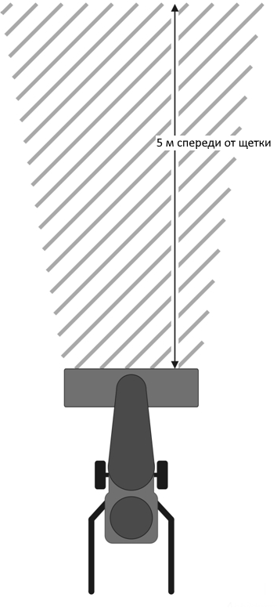
Рисунок 1:

Зона опасности

Спецодежда

ПРЕДУПРЕЖДЕНИЕ!
Неподходящая, широкая спецодежда, шейные платки, галстуки и шарфы могут попасть на щетку и быть затянутыми в нее.
Следствием этого могут стать серьезные травмы. Поэтому:
- Во время работы с подметальной машиной и выполнения работ по техобслуживанию и содержанию в исправности нужно постоянно носить подходящую, прилегающую спецодежду.
Для работы с подметальной машиной нет необходимости в особенной спецодежде. Однако всегда надевайте прилегающую спецодежду, которая не сможет попасть в щетку и соответствует погодным условиям, а также прочную обувь.
При промышленном применении эксплуатирующее предприятие должно обеспечить выбор и ношение подходящей спецодежды.

Предохранительные и защитные устройства

Предохранительные выключатели
Рычаги переключения для привода движения и вращения щетки выполнены в форме предохранительных выключателей. Привод движения и вращение щетки запускаются путем нажатия на рычаги переключения вниз к рукояткам руля.
Чтобы остановить подметальную машину достаточно просто отпустить рычаги переключения.

Крышка щеточного механизма
Крышка смонтирована над щетками как защитная пластина и предотвращает попадание высоко подбрасываемого мусора в персонал.

Защитный кожух
Клиноременные приводы внутри подметальной машины представляют собой источники опасности, защиту от проникновения в которые обеспечивают передний защитный кожух и корпус.

Предписания по безопасности и профилактике несчастных случаев
Выполняйте следующие указания, чтобы избежать травм и материального ущерба. При промышленном использовании машины обязательному соблюдению подлежат предписания по охране труда и предотвращению несчастных случаев, установленные ответственными отраслевыми страховыми союзами. Эксплуатирующее предприятие несёт ответственность за получение этой информации и её использование.
Необходимо также соблюдать правила техники безопасности, описанные в руководстве по эксплуатации двигателя соответствующего производителя!
Эксплуатация подметальной машины разрешается только при надлежащей установке предохранительных и защитных устройств (см. раздел 1.7, страница 11). Их демонтаж разрешен только для производства работ по техобслуживанию и содержанию в исправности. По завершении этих работ предохранительные и защитные устройства должны быть сразу смонтированы обратно. В противном случае возникнет большая опасность получения травм.

Перед началом работы ознакомьтесь со всеми приспособлениями, элементами управления и их функциями.

Используйте подметальную машину только в том случае, если на ней установлены и приведены в действие все предохранительные приспособления (в частности, защитное покрытие клиновидного ремня)!

Во время эксплуатации подметальной машины следует носить облегающую одежду и плотную обувь.

Принимайте соответствующие меры для предотвращения непреднамеренного перемещения машины и её использования посторонними лицами.

Перед запуском проверьте, достаточно ли в баке топлива. Запрещается заправлять бак топливом в закрытых помещениях, при запущенном или горячем двигателе. Перед запуском следует смыть вытекающее горючее и подождать, пока не испарятся пары бензина.

Бак всегда должен быть плотно закрыт крышкой, если он в данный момент не открыт для заправки. Во время заправки горючего запрещается разводить огонь, курить и выполнять действия, способствующие искрообразованию. Храните бензин только в предусмотренных для этой цели канистрах.

При повреждении бака для бензина и его крышки их следует незамедлительно заменить!

Запрещается оставлять двигатель запущенным в закрытых помещениях. Существует опасность выделения токсических веществ!

Всегда регулируйте скорость движения в соответствии с окружающими условиями и режимом работы машины (если регулируется).

В условиях спуска, крутого подъёма или покатости существует опасность опрокидывания. При сильной покатости также существует опасность перекатывания машины на колёсах. (Используйте работающие щётки как тормоз! Ведите машину поперёк склона или совсем остановите её!)

Держите руки и ноги подальше от вращающихся деталей.

Находиться в рабочей зоне запрещено!

Запрещается провозить на машине пассажиров!

Перед началом чистки, ремонта и осмотра убедитесь, что все подвижные детали полностью остановлены. Установите дроссельный рычаг в положение «Стоп». Затем снимите провод зажигания со свечи зажигания, чтобы предотвратить непреднамеренный запуск двигателя.

Не оставляйте машину с запущенным двигателем без присмотра.

Прежде чем убрать машину в закрытое помещение, дайте двигателю остыть.

Утилизация
Поручайте производить утилизацию подметальной машины по истечении времени эксплуатации только квалифицированным специалистам. Производитель не несет ответственности за ущерб, возникающий вследствие неграмотного выполнения утилизации.

Предупреждающие знаки на подметальной машине
Предупреждение !
Опасность получения травмы вследствие отсутствия знаний об опасных местах.
Размещенные на подметальной машине наклейки содержат предупредительные указания об определенных опасностях, а также указания по корректному управлению. Они служат дополнением к указаниям, приведенным в данном руководстве.
Поэтому:
- Всегда принимайте во внимание предупредительные указания на подметальной машине.
- Не удаляйте предупредительные наклейки.
- Обновляйте наклейки, которые отклеились или уже утеряны.

Наклейки | Значение
Перед использованием подметальной машины должно быть прочитано руководство по эксплуатации. Все содержащиеся в нем указания должны соблюдаться.
Размещение: на задней части машины в поле зрения оператора.
Предупреждение об опасностях общего характера.
Размещение: на задней части машины в поле зрения оператора.
 | Предупреждение о горячей поверхности. Размещение: на двигателе.
Предупреждение о высоко подбрасываемом мусоре.

Соблюдайте дистанцию.

Размещение: с обратной стороны крышки щетки.

Описание
С помощью подметальной машины Limpar 120 Pro осуществляется подметание поверхностей с твердым покрытием вне закрытых помещений.
Подметальная машина состоит из стального корпуса, на котором установлен бензиновый двигатель. Консоль выносит вперед вращающуюся на валу щетку. Двигатель приводит в действие щетку и/или ведущие колеса, включение происходит по отдельности.
Подметальная машина оснащена рукояткой управления, посредством которой оператор, двигаясь пешком, направляет машину, и на которой расположены все элементы управления.

Заводская табличка

Маркировка выполнена на типовой табличке. Она расположена на корпусе машины слева.

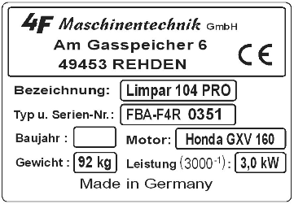

Рисунок 2: Заводская табличка

Обзор

Рычаг переключе ния привода движения назад

Поворотный рычаг
(боковая регулировка щетки)
Рычаг переключения привода щеточного механизма

Рычаг управления скоростью передвижения
Рычаг переключения привода движения вперед

Рычаг регулировки
руля по высоте

Регулировка щетки по высоте Защитный кожух

Рычаг управления скоростью вращения щетки

Дроссельный рычаг и останов двигателя

Опорное
колесо Ведущее колесо

Держатели для комплектующих

Щетка

Крышка щетки

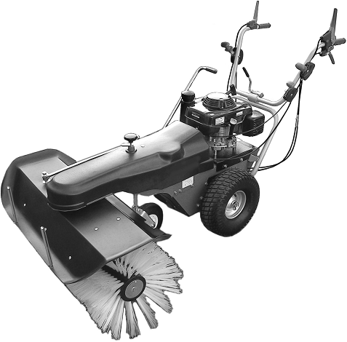
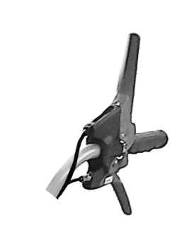

Рисунок 3: Детали и элементы управления

Технические данные

Габариты, масса, скорость перемещения, двигатели
Рабочая ширина | 120 см
Диаметр щетки | 40 см
Масса | 98 кг
Скорость перемещения | 2,8 - 4,8 км/ч
Двигатель | Honda GXV 160

Вибрации ручек подметальной машины
Общая виброскорость (двигатель Honda) | a_{hwd} = 2,9 m⁻²

Показатель генерации шума подметальной машины
Уровень шума (двигатель Honda) | L_{WAd} = 94 дБ(А)/1 пиковатт
Уровень звукового давления в подающей трубке (двигатель Honda) | L_{pAd} = 84 дБ(А)/20 мкПа

- Ввод в эксплуатацию

ОСТОРОЖНО!
Опасность получения травмы и материального ущерба вследствие неграмотного выполнения сборки подметальной машины.

Распаковка
⇨ Поставьте упакованную машину на ровную поверхность.
⇨ Откройте коробку.
⇨ Разрежьте углы коробки до поверхности.
⇨ Установите ведущие колеса .
⇨ Отрегулируйте рукоятку управления в соответствии с разделом 3.2 и выкатите подметальную машину из упаковки.
⇨ Утилизируйте упаковку согласно правилам переработки отходов.

Регулировка рукоятки
Для регулировки рулевого механизма действуйте согласно рисунку 3 на странице 14.

ОСТОРОЖНО!
Опасность получения травмы и причинения материального ущерба при поднятии рулевого механизма.
При поднятии рулевого механизма существует опасность защемления руки между рукояткой и двигателем.
При поднятии рукоятки тормозные тросы могут быть зажаты и повреждены.
Поэтому:
  - Поднимайте рукоятку аккуратно.
  - При поднятии рукоятки следите за тормозными тросами.

⇨ Потяните рычаг регулировки рулевого механизма наверх, чтобы им можно было свободно управлять.
⇨ Установите рулевой механизм в удобное для вас положение, не задевая тормозные тросы..
⇨ Надавите на рычаг регулировки рулевого механизма по высоте вперед, чтобы он зафиксировался.

Рычаг регулировки рулевого механизма по высоте в зафиксированном положении должен быть направлен кверху под углом от 15 до 30°. Он ни в коем случае не должен соприкасаться с двигателем (см. рисунок 3).

Если рычаг направлен кверху недостаточно высоко:
⇨ Снова ослабьте рычаг и немного подтяните барашковые гайки под рычагом.

Если рычаг направлен кверху слишком высоко:
⇨ Снова ослабьте рычаг и немного отпустите барашковые гайки под рычагом.

Монтаж поворотного рычага для боковой регулировки щетки
Для монтажа поворотного рычага действуйте согласно рисункам 4, 5 и 6.

⇨ Следует открутить 6-миллиметровый болт, установленный в пазу для поворотного рычага.

⇨ Также следует открутить гайку M12 и пластмассовую шайбу в месте крепления поворотного рычага к крышке щётки.

⇨ Протяните поворотный рычаг через петлю и подведите его к месту крепления.

⇨ В месте крепления крышки для щётки протолкните конец поворотного рычага к резьбовой цапфе и зафиксируйте с помощью пластмассовой шайбы и стопорной гайки.

⇨ Необходимо обязательно следить за тем, чтобы гайка была затянута настолько, что позволяло бы закручивать пластмассовую шайбу рукой. Снова установите болт M6.

Монтаж поворотного рычага выполнен.

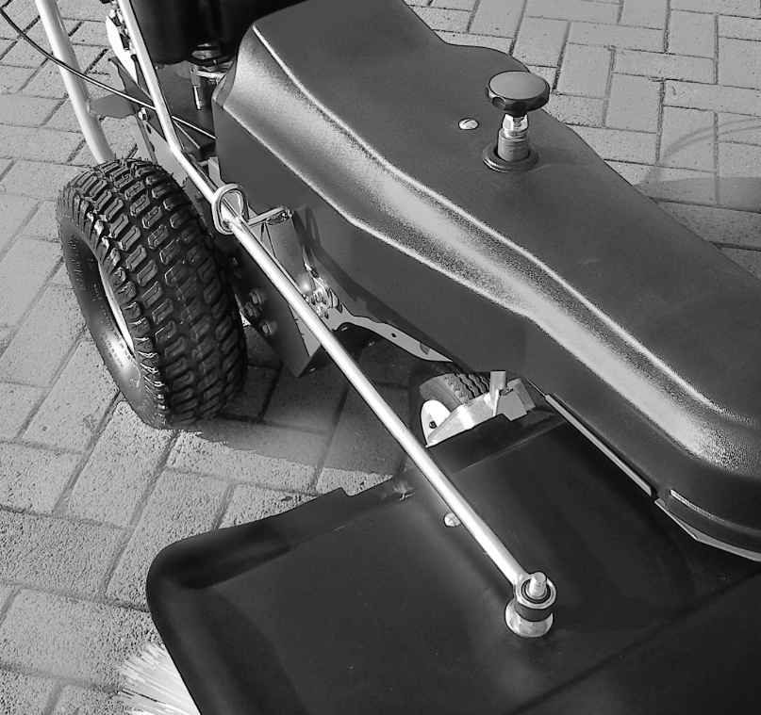
и
Рисунок 4: Монтаж поворотного рычага
Крышка щетк
Соединение (резьбовая цапфа)

Шарнир
Петля для поворотног о рычага
Поворотны й рычаг
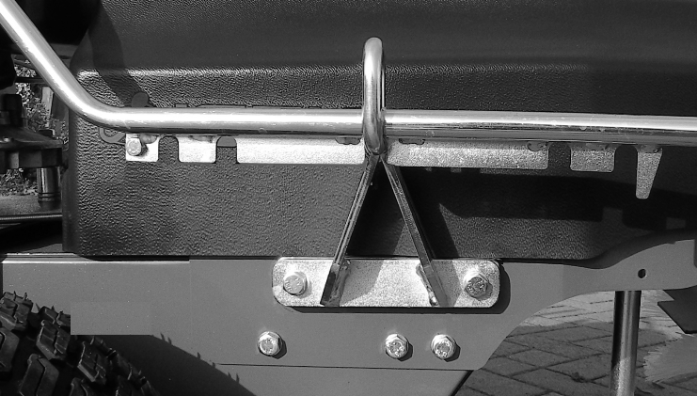
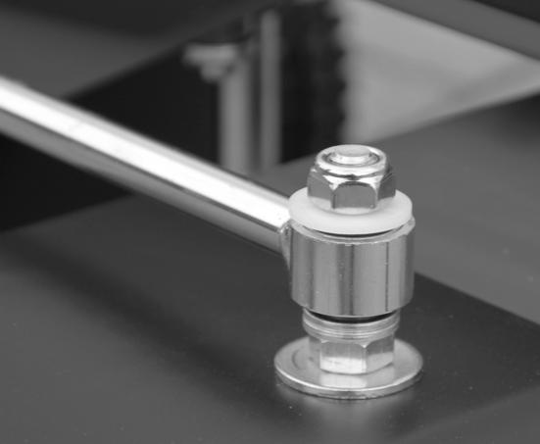
Рисунок 5: Гребенка
Гребенка
Стопорный винт
Петля для поворотного рычага
Поворотны й рычаг
Рисунок 6: Крепление поворотного рычага
не туго!

Пластиковая шайба
должна быть способной вращаться!
Поворотны й рычаг
Самостопо рящаяся гайка

Монтаж винта с барашком для регулировки щетки по высоте
Для монтажа винта с барашком для регулировки щетки по высоте действуйте согласно рисункам 7 и 8.
⇨ Отвинтите и снимите транспортировочный болт из трубы опорного колеса, которая выступает из переднего защитного кожуха.
⇨ Смажьте резьбовой стержень винта с барашком.
⇨ Следите за тем, чтобы шайба находилась на конце резьбы винта с барашком и для регулировки щетки по высоте вращайте винт с барашком вовнутрь трубы опорного колеса до тех пор, чтобы щетка не поднимется над поверхностью.
⇨ Зафиксируйте винт с барашком при помощи стопорной пластины.
Монтаж механизма регулировки по высоте выполнен.
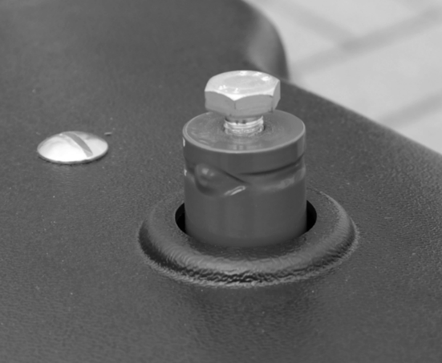
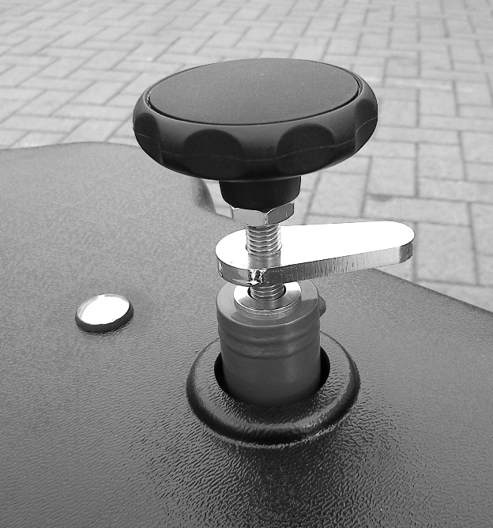
Труба опорного колеса
Рисунок 7:
Транспортный болт
Транспортн ый болт
Шайба
Рисунок 8:
Винт с барашком для регулировки щетки по высоте
Стопорная пластина
Винт с барашком

Управление

Перед работой обязательно прочесть указания по технике безопасности (см. главу 1 на странице 4)!

ПРЕДУПРЕЖДЕНИЕ !
Опасность получения травмы во время эксплуатации подметальной машины.
Высоко подбрасываемый мусор может попасть в людей в зоне опасности и травмировать их.

Поэтому:

  - Убедитесь, что в зоне опасности нет людей (см. рисунок 1 на странице 7).

  - Лишь в этом случае включайте привод движения и вращение щетки подметальной машины.

  - Во время работы всегда следите за зоной опасности.

  - Остановите привод движения и вращение щетки, если во время работы в зоне опасности окажутся люди.

ПРЕДУПРЕЖДЕНИЕ !
Причиняющий вред здоровью мусор опасен для жизни.
При подметании мусора, причиняющего вред здоровью (напр., в связи с радиационной или биологической нагрузкой) вследствие вдыхания пыли существует опасность возникновения смертельных заболеваний.
Поэтому:
  - Не используйте подметальную машину для уборки вредного для здоровья мусора.

ОПАСНОСТЬ!
Движение машины представляет опасность для жизни.
При работе на спуске под воздействием силы тяжести подметальная машина может начать бесконтрольное движение.
Поэтому:
- При подметании на крутой местности нужно предусматривать вероятность скатывания машины.
- Включите привод щеточного механизма и используйте его в качестве тормоза.
- По возможности вести подметальную машину на спуске нужно поперек направления склона.
- Не используйте подметальную машину при уклоне местности более 37 % (20 градусов).

ПРЕДУПРЕЖДЕНИЕ!
Опасность получения травмы вследствие демонтажа или неработоспособности защитных и предохранительных устройств.
Если защитные и предохранительные устройства, не будут использоваться или будут демонтированы, то они перестанут выполнять свои функции.
Поэтому:
- Не выполняйте переналадку защитных и предохранительных устройств, и не игнорируйте их использование.
- После демонтажа защитных и предохранительных устройств (напр., в целях проведения работ по техобслуживанию и содержанию в исправности) обязательно установите их обратно.

ОСТОРОЖНО!
Опасность получения ожогов. Поэтому:

- Во время работы не прикасайтесь к двигателю.

ОСТОРОЖНО!
Опасность получения травмы и причинения материального ущерба вследствие эксплуатации подметальной машины в неисправном состоянии.
Поэтому:
- Перед каждым запуском производите визуальный контроль подметальной машины.
- Перед каждым запуском проверяйте элементы управления на предмет прочности и работоспособности.

ПРЕДУПРЕЖДЕНИЕ!
Опасность отравления вследствие работы подметальной машины в закрытых помещениях.
При эксплуатации подметальной машины в закрытых помещениях
из-за выпуска отработанных газов и бензиновых паров существует опасность отравления.
Поэтому:
- Осуществляйте эксплуатацию машины только за пределами закрытых помещений.

ПРЕДУПРЕЖДЕНИЕ!
Опасность отравления и материального ущерба в том случае, если вы оставили машину с не остывшим двигателем в закрытом помещении.
Вследствие выделения бензиновых паров существует опасность отравления и взрыва.
Поэтому:
- После работы дайте машине остыть.
- Только после этого оставляйте ее в закрытом помещении.

ПРЕДУПРЕЖДЕНИЕ!
Опасность получения травмы и материального ущерба вследствие управления машиной неуполномоченным персоналом.
Поэтому:
- После того, как двигатель остынет, храните подметальную машину в закрытом помещении.

  - Подготовительные работы

Регулировка рулевого механизма
См. раздел 3.2, страница 17.

Регулировка высоты щетки
Во время работы щетка должна быть вдавлена примерно на 1,5 - 2 см.
⇨ Ослабьте стопорную пластину на механизме регулировки щетки по высоте (см. рисунок 8 на странице 20).
⇨ Поверните винт с барашком по часовой стрелке для подъема, или против часовой стрелки для опускания, пока не найдете правильное положение щетки по высоте.
⇨ Зафиксируйте винт с барашком при помощи стопорной пластины.

Контроль уровня моторного масла
Перед каждым запуском двигателя контролируйте уровень масла (см. руководство по эксплуатации двигателя в отдельной упаковке, прилагаемой к подметальной машине).

Заправка топливом
Перед запуском двигателя заполняйте бак топливом как минимум на половину (см. руководство по двигателя).

ПРЕДУПРЕЖДЕНИЕ!
Опасность получения травмы и материального ущерба вследствие заправки топливом во время работы машины.
Если топливо потечет по горячему двигателю и выхлопной трубе, образуются горючие, легковоспламеняющиеся пары.
Поэтому:
  - Выключайте двигатель (см. раздел 4.2.2 на странице 25).
  - Позвольте двигателю остыть.
  - После того, как двигатель остынет, производите заправку.

Режим подметания

Запуск двигателя
⇨ Убедитесь, что контактный наконечник свечи зажигания не снят.
⇨ Откройте топливный краник (если имеется).
⇨ Поверните дроссельный рычаг до упора в положение «Максимум». Дроссельная заслонка откроется.

⇨ Запустите двигатель, резко дернув за пусковой трос. или:
⇨ Спустя несколько секунд верните дроссельный рычаг немного назад так, чтобы двигатель работал не с открытой заслонкой, а с полной нагрузкой. (символ в виде бегуна)

Выключение двигателя
⇨ Поверните дроссельный рычаг в положение «Стоп», пока двигатель не заглушится.
⇨ Закройте топливный краник (если имеется).

Включение и выключение привода движения

ОСТОРОЖНО!
Опасность получения травмы вследствие столкновения при включении привода движения.
При включении привода движения машина запускается рывками.
Поэтому:
  - При включении подметальной машины будьте готовы к резкому запуску.

      - Движение вперед

⇨ Нажмите вниз красный рычаг переключения, расположенный на краю левой ручки рулевого механизма (если смотреть по направлению движения) (см. рисунок 3 на странице 16).
Подметальная машина движется вперед.
⇨ Отпустите рычаг.
Подметальная машина остановится.

      - Движение назад

⇨ Если перед вами препятствие, сначала нажмите на нижний рычаг, расположенный на краю левой ручки рулевого механизма, а потом дополнительно нажмите на верхний рычаг. (рис. 3, страница 16).
⇨ Если во время работы вы движетесь вперед и хотите включить заднюю передачу, удерживайте верхний рычаг в нажатом состоянии и дополнительно нажмите на красный рычаг, расположенный снизу левой ручки рулевого механизма. (см. рис. 3 на странице 14).
⇨ Отпустите нижний рычаг. Рычаг откинется книзу и подметальная машина снова поедет вперед.
⇨ Если отпустить верхний и нижний рычаги, подметальная машина остановится.

Настройка скорости движения

УКАЗАНИЕ
Вариатор может быть включен только в том случае, если работает соответствующий ременный привод. Это значит, что скорость может быть изменена только при работающем двигателе!

⇨ Если машина не работает, сначала запустите двигатель.

⇨ Возьмитесь правой рукой за рычаг управления скоростью передвижения (рис. 3, с. 14) и пальцами потяните за стопорное кольцо данного рычага, чтобы снять блокировку, и переместите рычаг управления вверх или вниз.
⇨ Для изменения скорости движения во время работы удерживайте нажатым рычаг, расположенный на краю левой ручки рулевого механизма (см. также главу 4.3.2.1) и возьмитесь правой рукой за рычаг управления скоростью передвижения (рис. 3, с. 14). Затем пальцами потяните за стопорное кольцо данного рычага, чтобы снять блокировку, и переместите рычаг управления вверх или вниз.
⇨ Переместите рычаг управления вниз, чтобы двигаться быстрее. При достижении нужной скорости отпустите кольцо, и таким образом вы зафиксируете скорость движения.
или
⇨ Переместите рычаг управления вверх, чтобы двигаться медленнее.
Скорости (на полном газу) :

- самая медленная = прибл. 2,8 км/ч ; назад прибл. 1 км/ч
- медленная = прибл. 3,3 км/ч ; назад прибл. 1,2 км/ч
- средняя = прибл. 3,8 км/ч ; назад прибл. 1,4 км/ч
- умеренная = прибл. 4,3 км/ч ; назад прибл. 1,55 км/ч
- быстрая = прибл. 4,8 км/ч ; назад прибл. 1,7 км/ч

Включение и выключение щеток

ОСТОРОЖНО!
Опасность получения травмы вследствие столкновения при включении привода щеточного механизма.
Если при включении щётки находятся на неровной поверхности, то машина может слегка переместиться в направлении лица, которое ей управляет. Необходимо быть готовым к такой отдаче или лучше сначала включать привод движения, а затем привод щёточного механизма.

Вращение щёток запускается с помощью нажатия вниз красного рычага, расположенного на краю правой ручки рулевого механизма (если смотреть по направлению движения). Если рычаг отпустить, то щёточный механизм останавливается, поскольку он представляет собой аварийный размыкатель.

Настройка скорости вращения щетки

УКАЗАНИЕ
Настройка скорости вращения щетки возможна только при ее вращении!
⇨ Надавите вниз (правой рукой) на красный рычаг, расположенный на краю правой ручки рулевого механизма. Щетка начнет вращение.
⇨ Теперь возьмитесь левой рукой за рычаг управления скоростью вращения щеток (рис. 3, с. 14) и пальцами потяните за стопорное кольцо данного рычага. Переместите рычаг управления вниз, чтобы уменьшить скорость вращения щетки, или вверх, чтобы увеличить скорость вращения. Отпустите стопорное кольцо, чтобы зафиксировать выбранную скорость.

Боковая регулировка щетки
Чтобы сметать мусор в одну сторону, щетку можно повернуть наискосок.
⇨ Приподнимите ручку поворотного рычага для боковой регулировки так, чтобы гребенка вышла из петли для поворотного рычага (см. рисунок 3 на странице 14 и рисунок 5 на странице 19).
⇨ Потяните ручку поворотного рычага назад, чтобы мести вправо или сместите ее вперед, чтобы мести влево.
⇨ Опустите ручку поворотного рычага в нужном положении так, чтобы гребенка снова зафиксировалась в петле для поворотного рычага.

Техобслуживание и содержание в исправности

Предписания по технике безопасности, касающиеся техобслуживания и содержания в исправности
Перед проведением техобслуживания обязательно принять во внимание положения в главе «Безопасность» (см. главу 1 на странице 4).

ПРЕДУПРЕЖДЕНИЕ !
Если другие люди неожиданно запустят подметальную
машину, то это чревато опасностью получения множества травм.
Поэтому:
  - При осуществлении работ по техобслуживанию снимите контактный наконечник свечи зажигания.
  - В подметальных машинах с электрическим стартером: Также отсоедините штекерное соединение в жгуте проводов между стартером и модулем аккумуляторной батареи.

ПРЕДУПРЕЖДЕНИЕ !
Опасность получения травмы вследствие демонтажа защитных и предохранительных устройств.
Если защитные и предохранительные устройства, будут демонтированы, то они перестают выполнять свои функции.
Поэтому:
  - После демонтажа защитных и предохранительных устройств (напр., в целях проведения работ по техобслуживанию и содержанию в исправности) незамедлительно установите их обратно.

ПРЕДУПРЕЖДЕНИЕ!
Подметальная машина полна опасностей для некомпетентных людей.
Поэтому:
  - Выполнять работы по техобслуживанию и содержанию в исправности разрешается только в авторизованных сервисных центрах. В частности это относится к работам по техобслуживанию и содержанию в исправности двигателя и клиноременных приводов.

ОПАСНОСТЬ!
При использовании низкокачественных запасных частей может быть причинен вред людям и имуществу.
При использовании неоригинальных запасных частей или запчастей и комплектующих, разрешенных производителем, ответственность за возникающие по причине этого последствия исключается.
Поэтому:
  - Используйте только оригинальные запчасти и разрешенные производителем комплектующие.

ВНИМАНИЕ!
Некомпетентное техобслуживание может стать причиной материального ущерба машине.
Поэтому:
  - Выполнять работы по техобслуживанию и содержанию в исправности разрешается в авторизованных сервисных центрах.

Регулярные работы по техобслуживанию
Для осуществления работ по техобслуживанию, касающихся двигателя, обращайтесь к документации производителя двигателя.
Для выполнения работ по техобслуживанию, которые должен осуществлять специалист, обратитесь в авторизованный сервисный центр.

График техобслуживания

Интервал | Работа | См.
Перед каждым использовани ем | Контроль уровня моторного масла | Руководство по эксплуатации двигателя
 | Проверка хода тормозных тросов | 5.2.3
Визуальный контроль подметальной машины на
предмет повреждений, в особенности кабеля зажигания и контактных наконечников свечей зажигания
 | Контроль давления в шинах | 5.2.4
По мере необходимости | Чистка подметальной машины | 5.2.5
 | Проверка и чистка воздушного фильтра | 5.2.6
    - Записи в журнале техобслуживания
Сведения о проведенных работах по техобслуживанию записывайте в предусмотренной для этого таблице. (см. раздел 5.3, страница 36).
.

Проверка хода тормозных тросов ПРЕДУПРЕЖДЕНИЕ !
Тормозные тросы с плохой подвижностью могут привести к
неконтролируемым движениям подметальной машины и, как следствие, к тяжелым травмам и материальному ущербу.
Поэтому:
  - В случае плохой подвижности тормозных тросов не эксплуатируйте подметальную машину.
  - Свяжитесь с вашим дилером, чтобы начать работы по техобслуживанию и содержанию в исправности подметальной машины.

Тормозные тросы для привода движения и привода щеточного механизма
⇨ Надавите рычаг переключения для привода движения книзу.
Рычаг переключения должен нажиматься вниз до рукояток руля с небольшим сопротивлением.
⇨ Отпустите рычаг переключения для привода движения.
Рычаг переключения должен вернуться в исходное положение.
⇨ Повторите эту операцию с рычагом переключения для заднего хода и привода щеточного механизма.
⇨ Обратитесь в сервисный центр, если один или несколько рычагов переключения перемещаются с трудом или не возвращаются в исходное положение.

Тормозной трос дроссельного рычага
⇨ Установите дроссельный рычаг в положение
«Заслонка».
⇨ Установите дроссельный рычаг в положение «Стоп» и наблюдайте при этом за противоположным рычагом на карбюраторе (см. руководство по эксплуатации двигателя).
Дроссельный рычаг должен перемещаться с легким сопротивлением. Противоположный рычаг у карбюратора должен следовать выполняемому движению.
⇨ Обратитесь в сервисный центр, если тормозной трос функционирует не так, как описано выше.

Тормозной трос для регулировки скорости вращения щетки
Проверка хода тормозного троса для регулировки скорости вращения щетки может быть произведена только во время работы путем активации (см. раздел 4.2.5, страница 28).

Контроль давления в шинах
Все колеса подметальной машины оснащены обычными автомобильными клапанами.
⇨ Давление в шинах ведущих колес - до 1,8 бар.
⇨ В зависимости от структуры поверхности давление в шинах опорного колеса регулируется от 1,5 до 2 бар.

Чистка подметальной машины ВНИМАНИЕ!
Чистка подметальной машины мойкой высокого давления может привести к повреждению уплотнений, подшипников и шарниров машины.
Поэтому:
  - Не мойте машину с помощью мойки высокого давления

Чистить машину следует под несильной струёй воды с применением средств по уходу для автомобилей.
После работ по уборке снега подметальную машину следует очистить от остатков снега.

Проверка и чистка воздушного фильтра

При использовании подметальной машины в условиях большого скопления пыли эксплуатирующее предприятие должно предоставлять своему дилеру воздушный фильтр для проведения проверки, а также проводить регулярные самостоятельные проверки.

Перечень проведенных работ по техобслуживанию и содержанию в исправности

Выполненные работы
Дата | Подпись | Примечания / выполненные работы!

Вывод из эксплуатации

Вывод из эксплуатации на длительный период
При возникновении вопросов по выводу из эксплуатации и консервации обратитесь к своему дилеру.

Неисправности и их устранение

ПРЕДУПРЕЖДЕНИЕ !
Опасность получения серьезных травм вследствие некомпетентного исполнения работ по ремонту.
Поэтому:
  - Выполнение работ по ремонту поручайте авторизованному сервисному центру
При возникновении неисправностей в работе подметальной машины действуйте, руководствуясь размещенной ниже таблицей неисправностей. При неисправностях, которые невозможно устранить посредством приведенных указаний и мер, обратитесь в сервисный центр.

Неисправность | Возможная причина | Меры
Подметальная машина не заводится. | Дроссельный рычаг не положении «Максимум» (открытая дроссельная заслонка). | Привести дроссельный рычаг в положение «Максимум» («Заслонка»).
 | Контактный наконечник свечи зажигания снят. | Вставить контактный наконечник свечи зажигания.
 | Нет топлива в баке. | Заправить топливом.
 | Бензиновый кран закрыт. | Открыть бензиновый кран.
Цилиндрическая щетка иногда  останавливается. | Неправильная регулировка тормозного троса. | Необходимо отрегулировать положение тормозного троса / Связаться с дилером.
Подметальная машина движется не по прямой. | Разное давление в шинах. | Откорректировать давление в шинах.
 | Механизмы свободного хода привода колеса работают  не синхронно. | Синхронизировать привод колеса путем короткого,  сильного натяжения рулевого механизма.
Часть снега скапливается между щеткой и валом машины | Высота снега слишком большая. | Подготовить площадь к уборке  с помощью ножа-отвала или подмести второй раз.
 | Снег мокрый и забивает щетку. | Использовать специальную щетку для снега и грязи (8х2).

Комплектующие

Контейнер для мусора
Материал - пластик. Устанавливается перед щеткой. Весь подметаемый мусор улавливается в накопительный контейнер. Особенности: Прочный корпус, стальная рама, 2 больших колеса, противопылевое уплотнение.

Водный распылитель
Электрическое устройство для распыления воды связывает мусор и целесообразно при использовании в условиях сильной запыленности.

Цепи противоскольжения и снегоуборочный отвал
Для уборки снега в зимний период подметальная машина может быть оснащена цепями противоскольжения и снегоуборочным отвалом.

Щетки для снега и грязи (8×2 элементов)
Полипропиленовая щетка (8×2 рядов щетинок) особенно хорошо подходит для уборки снега в зимний период, поскольку они не впитывает воду, а щетинки двойных рядов щетки опираются друг на друга.

Дилеры
Дилер в вашем распоряжении при заказе запчастей, выполнении ремонтных работ и техобслуживания, а также при возникновении проблем и вопросов.

Декларация о соответствии

Декларация о соответствии

Декларация о соответствии стандартам ЕС

согласно Директиве ЕС по машинному оборудованию 2006/42/ЕС, приложение II A

Настоящим мы как производитель заявляем, что Подметальная машина Limpar 120 Pro соответствует всем основополагающим надлежащим требованиям к безопасности и охране здоровья Директивы 2006/42/EC.

Наименование: Подметальная машина Limpar 120 Pro
Модели: FBA-F4R; FBA-F4RP

Производитель:
4F Maschinentechnik GmbH

Адрес: Am Gasspeicher 6 49453 Rehden

Также заявляем о соответствии машины следующим действующим директивам:

Электромагнитная совместимость (2004/108/ЕС)

Примененные гармонизированные стандарты:
DIN EN ISO 12100

Прочие примененные технические стандарты и спецификации:

-

Уполномоченный за ведение технической документации:

Вольфганг Фреер, (адрес: см. адрес производителя)

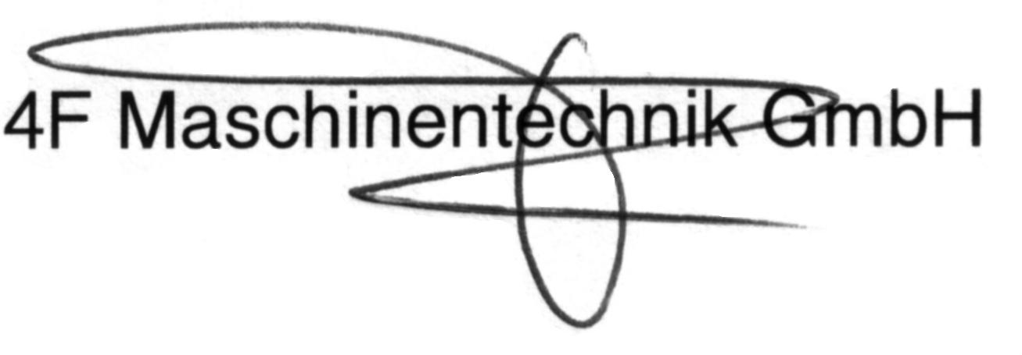

Вольфганг Фреер, директор

Срок эксплуатации изделия - 10 лет.
Гарантийные обязательства указаны в гарантийном талоне.

